**Materiály – specializace logopedie**

Klasifikace dysartrie (Klenková, 2006)

* **Kortikální – korová dysartrie**
* vzniká poškozením motorických korových oblastí mozku
* artikulace je nejasná, setřelá a hlavně u delších větných celků
* řeč má spastický charakter
* iterace
* přídatné mlaskavé zvuky
* snížená kvalita prozodických faktorů
* tato forma se vyskytuje zřídka
* **Pyramidová dysartrie**
* spastická obrna svalstva mluvidel
* tonus orofaciálního svalstva je zvýšený, řeč je tvrdá
* výskyt zvýšené nosovosti
* výdechový proud je slabý, hlas mění svoji intenzitu
* hypomimie, amimie
* „spastický pláč a smích“
* **Extrapyramidová dysartrie**
* porucha mimokorového systému
* porucha podkorových ganglií motorické dráhy
* svalový tonus dýchacího, hlasového a řečového systému
* **hypertonická a hypotonická forma**

1. **hypertonická forma**

* pomalá, ztuhlá řeč
* poruchy hrudního dýchání, časté vdechy během řeči
* narušena fce hlasivek – trpí tvorba hlasu
* zvýšená nosovost
* změny tempa a melodie řeči
* Parkinsonova choroba

1. **hypotonická forma**

* narušené dýchání – některé hlásky vyrážené, některé zní slabě
* narušena je prozodie, mění se i poloha hlasu
* **Bulbární dysartrie**
* následek poškození motorických nervů v bulbu
* porucha typu chabé obrny
* nedostatečným svalovým napětím je narušena artikulace hlásek, které vyžadují zvýšenou koordinace a svalové napětí
* hlas je dysfonický, někdy dochází k afonii
* objevuje se hypernazalita
* „hot potato speech“
* **Cerebelární (mozečková) dysartrie**
* poškození mozečku a jeho drah
* narušena koordinace svalů hrtanu a artikulačních orgánů
* dochází k problémům s regulací síly, rychlosti, načasováním a řízením volních pohybů
* porucha dýchání
* často se vyskytuje otevřená huhňavost
* artikulace hlásek bývá nepřesná
* dochází k prodlužování hlásek
* hlas je tvořen s námahou, síla, výška je neměnná
* celkově je způsob řeči velmi nápadný
* řeč je často nesrozumitelná
* **Kombinovaná – smíšená dysartrie**
* vyskytuje se velmi často
* záleží na tom, jaký motorický systém je narušen

**Video – proces polykání**

* [**http://www.youtube.com/watch?v=pNcV6yAfq-g**](http://www.youtube.com/watch?v=pNcV6yAfq-g)

**K ANATOMII A FYZIOLOGII**

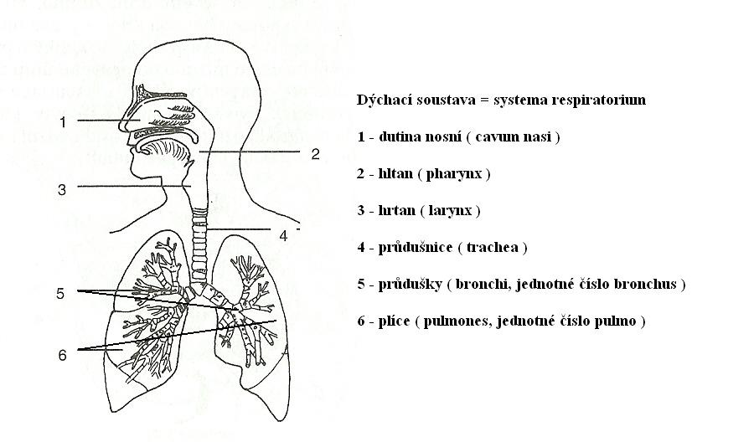

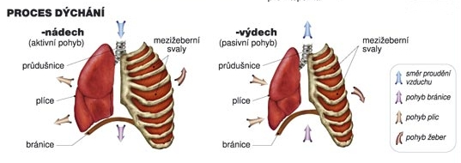

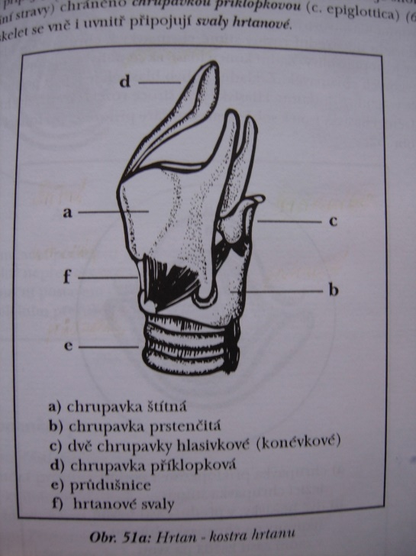

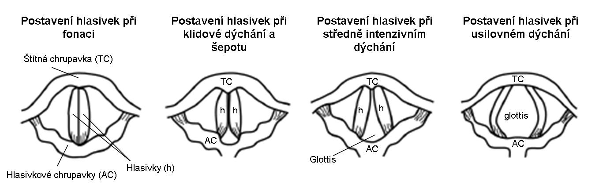

**Video – laryngoskopické vyšetření**

* [**http://www.youtube.com/watch?v=iYpDwhpILkQ**](http://www.youtube.com/watch?v=iYpDwhpILkQ)

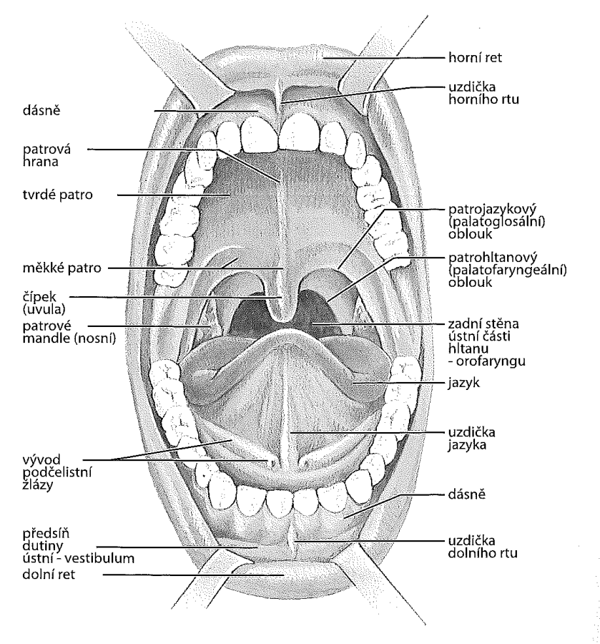

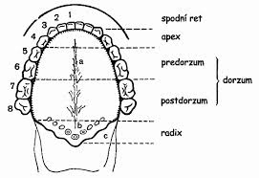

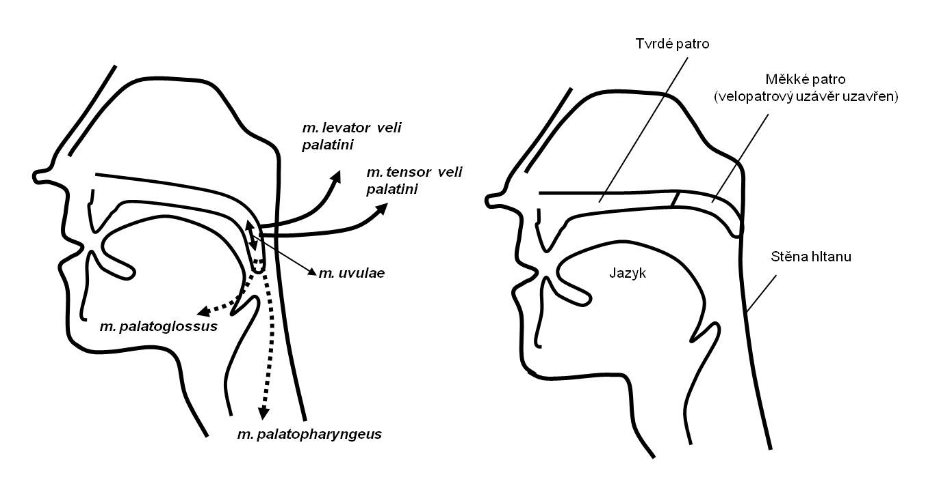

**ŽVÝKACÍ SVALSTVO**

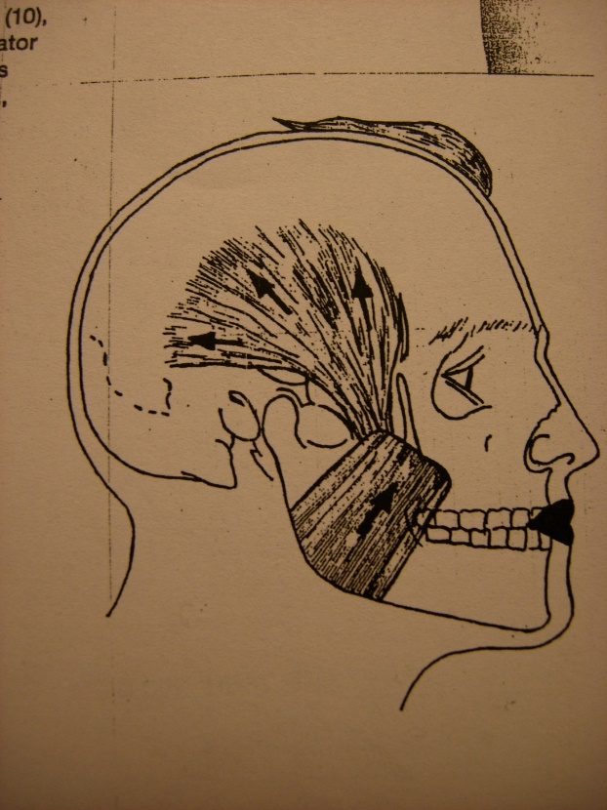

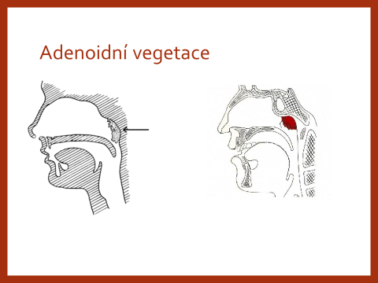

**K VÝVOJOVÉ DYSFÁZII – CAPD**

DVOŘÁK, J. *Vývojová fonologická porucha*. Žďár nad Sázavou, Logopaedia clinica: 2003. ISBN 80-902536-4-4

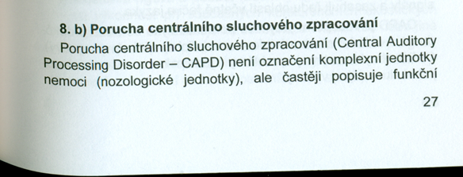

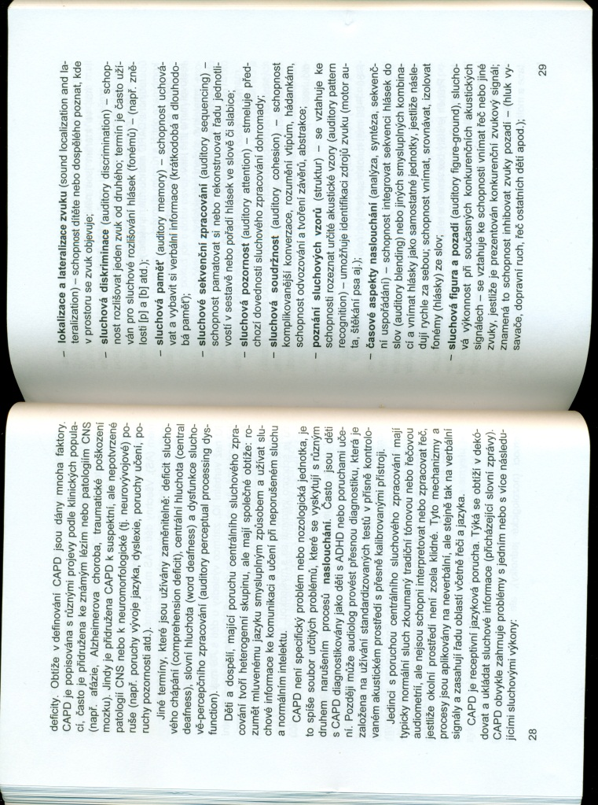

**AAK**

Skripta <https://munispace.muni.cz/index.php/munispace/catalog/book/668>

* české webové stránky

[www.alternativnikomunikace.cz](http://www.alternativnikomunikace.cz/) - stránky SPC Tyršova, Praha

<http://www.dobromysl.cz/>  
[http://www.helpnet.cz/](http://email.seznam.cz/redir?hashId=1087825274&to=http://www.helpnet.cz/)  
[http://www.saak-os.cz/](http://email.seznam.cz/redir?hashId=1087825274&to=http://www.saak-os.cz/)  
[http://www.bezbarier.cz/](http://email.seznam.cz/redir?hashId=1087825274&to=http://www.bezbarier.cz/)  
[http://www.petit-os.cz/](http://email.seznam.cz/redir?hashId=1087825274&to=http://www.petit-os.cz/)

* zahraniční webové stránky
* [www.isaac-online.org](http://www.isaac-online.org/) - Mezinárodní asociace pro AAK
* [http://www.mayer-johnson.com](http://www.mayer-johnson.com/)
* [http://www.myhandicap.com](http://email.seznam.cz/redir?hashId=1087825274&to=http://www.myhandicap.com)
* [http://www.tecsol.com.au](http://email.seznam.cz/redir?hashId=1087825274&to=http://www.tecsol.com.au)
* <http://www.itaac.com/>
* [http://www.komunikujmespolu.sk/](http://email.seznam.cz/redir?hashId=1087825274&to=http://www.komunikujmespolu.sk/)

videa

* <http://www.youtube.com/watch?v=zSD5n-1zR98> (makaton)
* <http://www.youtube.com/watch?v=Q7PTs3yRm3Y&list=PLymzARV36uMRl3_CoNM5j8PMKVvN639FC&index=7> (makaton)
* <http://www.youtube.com/watch?v=WZxpqjCzp8g> (makaton)
* <http://www.youtube.com/watch?v=g-gh2hIRhkc> (francouzský znakový jazyk)
* <http://www.youtube.com/watch?v=plPw4H-ZsMg> (cued speech)
* <http://www.youtube.com/watch?v=vpuicn9zwiU> (cued speech)
* <http://www.youtube.com/watch?v=_4ME2dy5QbM> (LPC – francouzská varianta Cued Speech)
* [**http://www.youtube.com/watch?v=U_QMS-hzRMs**](http://www.youtube.com/watch?v=U_QMS-hzRMs) (tadoma)
* <https://www.youtube.com/watch?v=gl1MnT2BtZw> (komunikátor)
* <https://www.youtube.com/watch?v=w-sxeiJdkyQ> (skenování)
* <https://www.youtube.com/watch?v=HygplCyZtoA> (kom. situace)
* <https://www.youtube.com/watch?v=uxtNPxtigvY> (Znak do řeči)